
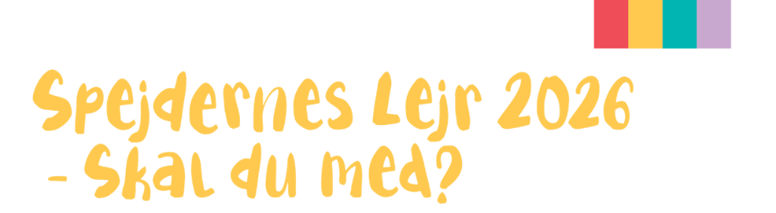

Kære Mikro- og Minispejder hos Hammeluglerne
Du inviteres til at deltage på sommerlejr, som i år er Spejdernes Lejr 2026.
Spejdernes Lejr er Nordens største spejderlejr med 40.000 danske og internationale spejdere og endnu flere gæster. Lejren arrangeres af de fem danske spejderkorps i foreningen Spejderne.
Lejren bliver igen holdt i naturskønne omgivelser i Hedeland Naturpark nær Roskilde.
Hvornår er det?
Vi skal afsted fra Hammel søndag den 19. juli 2022.
Vi er hjemme igen onsdag den 22. juli 2022.
Hvad skal du lave på lejren?
Du skal bo på den bedste lejrplads sammen med resten af Hammeluglerne. Du skal på fede og spændende aktiviteter sammen med dine kammerater. Du skal opleve sammenhold og fællesskab, og du får masser af muligheder for nye venskaber, alt sammen imens du udforsker den store lejr.
Det bliver supersjovt.
Vi håber du vil med!
Spejderhilsen
Alle lederne hos Hammeluglerne

Prisen for lejren er kr. 850, -
Prisen inkluderer:
- 4 storslåede dage med fuld forplejning og fede aktiviteter.
- Fællestransport til og fra lejren.
- Oplevelser, der sætter spor for resten af jeres spejderliv, og røverhistorier til de varme timer ved et lejrbål.
- Et internationalt spejdereventyr og venskaber på tværs af nationer.
- Fascinationen af at etablere en by på størrelse med Fredericia for en uge.
- Fællesskabsfølelse med 40.000 andre.
- Underlejrtorv med alt, hvad hjertet begærer.
- Lejrmærker.

For at kunne planlægge så stor en lejr skal vi allerede nu have din tilmelding til lejren.
Tilmeldingen er bindende og foregår på: https://www.hammeluglerne.dk
Sidste frist for tilmelding samt betaling er den 25. februar 2026.
OBS! Der er begrænsede pladser til mikro/mini.
Pakkeliste finder du her: https://www.hammeluglerne.dk/pakkeliste

